ירבעם בן יואש (ירבעם השני) מלך ישראל
מלכים ב' פרק י"ד, פסוקים כ"ג-כ"ט

עיון במפה
מפת ממלכת ישראל בימי ירבעם השני וממלכת יהודה בימי עזריה:
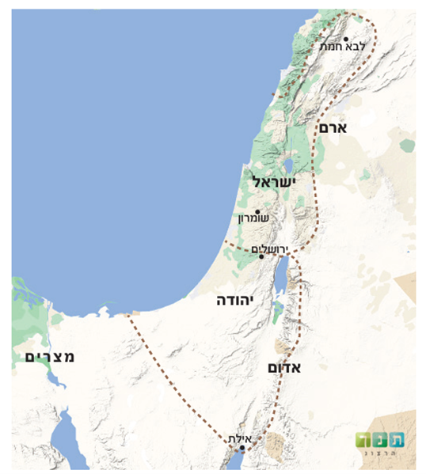

- התבוננו במפה וענו על השאלות:
- כיצד נראו גבולות ממלכת ישראל בימי יהוא?
היעזרו במלכים א' פרק י', פסוקים ל"ב–ל"ג: "בַּיָּמִים הָהֵם הֵחֵל ה' לְקַצּוֹת בְּיִשְׂרָאֵל וַיַּכֵּם חֲזָאֵל בְּכׇל גְּבוּל יִשְׂרָאֵל. מִן הַיַּרְדֵּן מִזְרַח הַשֶּׁמֶשׁ אֵת כׇּל אֶרֶץ הַגִּלְעָד הַגָּדִי וְהָראוּבֵנִי וְהַמְנַשִּׁי מֵעֲרֹעֵר אֲשֶׁר עַל נַחַל אַרְנֹן וְהַגִּלְעָד וְהַבָּשָׁן."
- באיזה אופן שינה ירבעם השני את גבולות ממלכת ישראל?
- התבוננו במפת הממלכה המאוחדת מימי שלמה:

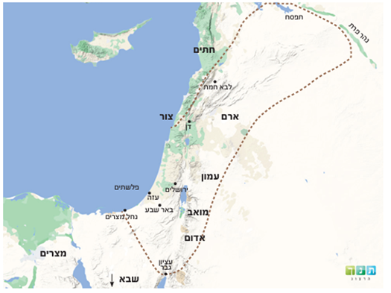

- מה אפשר ללמוד מן הדמיון בין גבולות הממלכות בשתי המפות על ימי מלכות ירבעם השני (ועזריה מלך יהודה)?
- עיינו בפרק י"ד פסוקים כ"ג–כ"ט.
- איזה פסוק בפרק שלנו מתאר את השינוי בגבולות ישראל?
- כיצד מוסברת הצלחתו של ירבעם השני?
- מדוע ה' הושיע את העם בימי ירבעם? היעזרו בפירוש מצודת דוד.
מצודת דוד: "כי ראה וגו' – לא בזכותם, רק כי ראה עונים, המשתנה ומתחלף מרעה אל רעה, ונכמרו רחמיו. ואפס עצור – לא נשאר בידם העושר הכנוס בבית, ולא המקנה העזוב על פני השדה".
______________________________________________________________________________________________________________________________________________________
- נקרא את פסוק כ"ח ונשים לב לקשר המתואר בו בין ממלכת ישראל לממלכת יהודה:
״וְיֶתֶר דִּבְרֵי יָרָבְעָם וְכָל אֲשֶׁר עָשָׂה וּגְבוּרָתוֹ אֲשֶׁר נִלְחָם וַאֲשֶׁר הֵשִׁיב אֶת דַּמֶּשֶׂק וְאֶת חֲמָת לִיהוּדָה בְּיִשְׂרָאֵל הֲלֹא הֵם כְּתוּבִים עַל סֵפֶר דִּבְרֵי הַיָּמִים לְמַלְכֵי יִשְׂרָאֵל״.
דעת מקרא: "ר' זאב יעבץ שיער, שמלחמה זו עשה ירבעם ביחד עם עזיהו מלך יהודה"
- מחקו את המיותר:
על פי הכתוב בפסוק כ"ח ועל פי פירוש דעת מקרא אפשר להבין שהיחסים בין יהודה לישראל בימי ירבעם השני מלך ישראל ועוזיה מלך יהודה היו טובים/רעים לעומת היחסים הטובים/רעים ששררו בין יהודה לישראל בימי יהוא.

